淡江時報 第 1138 期
樸實剛毅獎助學金 年逾2億助學生安心就學
學校要聞
【張瑜倫淡水校園報導】為獎勵學生學習、協助不同學業成就及經濟不利的學生，本校設置「樸實剛毅獎助學金」，提供逾200種獎助學金，每年總額超過2億元，讓學生可以無後顧之憂，安心就學，並在三環五育的課程培育下，成為具心靈卓越的淡江人。

校內外獎助學金的種類繁多，申請條件不一，為方便學生能快速查找出符合自身條件的項目，更避免急需協助者因未能掌握足夠資訊而錯失機會，因此結合校訓設置「樸實剛毅獎助學金」，並對應就學的四個階段，以增加辨識度，分別為：「璞玉入學待雕琢」（入學之初），包含有蓮獎學金、王紹新獎學金等多項獎勵優秀新生的入學獎助學金傲視全國；「堅實學習漸茁壯」（成長茁壯的大二、大三就學階段），超過60項獎助學金讓學生能安心學習專業；「剛強專業迎挑戰」（兼容並蓄階段），逾60項實習、服務學習及各項獎助學金，獎勵學業優秀表現，引領學生站上巨人的肩膀與超越自己的起點；「堅敢弘毅淡江人」（學涯同心學成階段），支持學生勇於追求學涯成就，協助其畢業後成為具有超強競爭力且具卓越心靈的尖端人才。

行政副校長莊希豐說明：「我們校友在各領域的表現皆非常亮眼，他們透過捐款回饋母校、照顧學弟妹的精神更是令人敬佩。」管理科學系校友徐航健於2020年暖心捐款1億2千萬元成立「有蓮獎學金」，自110學年度起嘉惠淡江新生，首屆受獎學生表明這筆獎學金不僅提供物質上的實質幫助，更是精神上無形的支柱，感恩之餘更期許未來自己有能力時，一定回饋母校，幫助更多學弟妹。信邦電子董事長、數學系校友王紹新自2020年起，每年大額捐款，為經濟不利學生、學業成績優異／研究傑出學生、實習／參賽學生提供多項獎助，期盼學弟妹可以專心就學，免於重蹈當年自己求學時必須分心兼任多份家教，未能有更多時間精進學習的遺憾。校友們傳承照顧後輩的這份心力，正持續溫暖激勵著每位淡江人！

為讓學生快速連結樸實剛毅獎助學金資訊，學校首頁設有二個明顯的選單位置，網頁除介紹各獎學金類別、申請條件外，「獎學金查詢」可依類別、學制、年級、特殊身分為條件進行檢索，「助學金資訊」則有生活助學金、清寒助學金、原住民助學金、弱勢助學金、工讀助學金等五大項。歡迎有需求的學生至樸實剛毅獎助學金網頁（網址：https://scholarship.in.tku.edu.tw/ ）或掃描QR Code上網瀏覽，相關問題請洽學生事務處生活輔導組。
2022/03/08

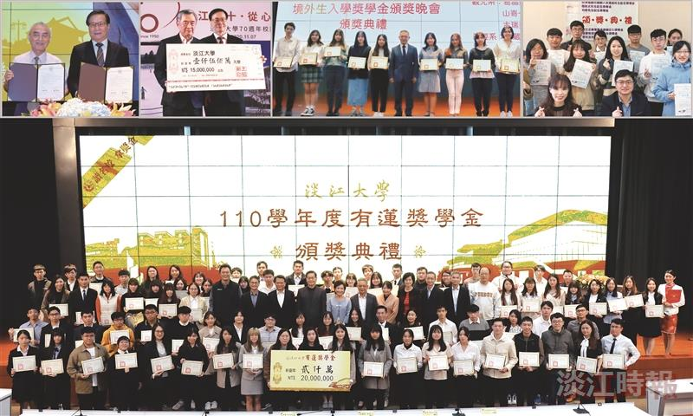
本校設置「樸實剛毅獎助學金」，每年總額超過2億元，讓學生可以無後顧之憂的安心就學。（圖／本報資料照）


樸實剛毅獎助學金

